2021年广东工业大学武术套路比赛竞赛规程

一、主办单位：广东工业大学体育部
二、承办单位：广东工业大学武术协会
三、竞赛日期和地点：
（一）比赛时间：5月22日上午
（二）比赛地点：大学城校区体育馆副馆羽毛球场塑胶地板场
四、参加单位：广东工业大学全日制在校学生
五、竞赛项目（男、女子项目相同）
1.拳术项目：自选南拳，自选太极拳，太极八法五步，咏春拳等；
2.器械项目：自选刀术，自选剑术，自选太极剑，自选南刀，双截棍，自选棍术，自选枪术，自选南棍等；
3.集体项目：集体太极二十四式（太极健身选项课），散打基本功（散打选项课）。
六、参加办法
1.报名截止时间：2021年5月8日22点前。每位运动员限报 2 项（同类项目只可报一项），报名名额有限，报满即止。
2.报名方式：扫描二维码或搜索关注微信公众号“广东工业大学武术协会”并点击比赛报名填写问卷。比赛现场不可增报项目。

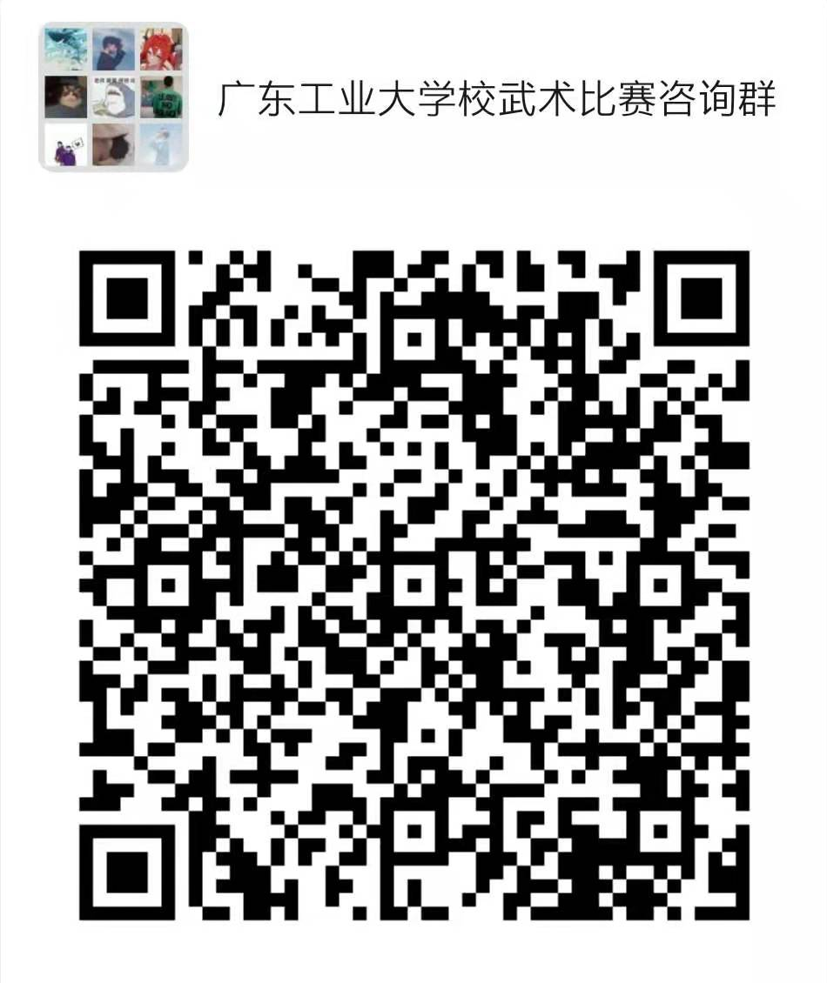


比赛报名表 比赛咨询群

3.比赛时间、地点如有变更则另行通知，请留意微信公众号“广东工业大学武术协会”消息以及电话或短信通知。如有疑问可扫二维码加微信咨询。
4.比赛出场顺序由竞赛组统一抽签，以秩序册的排列顺序为准。
5.参赛服装、比赛器材等须自备。
6.运动员参赛时必须携带学生证原件进行检录，比赛中如发现参赛代表队或运动员有弄虚作假、冒名顶替行为者，经竞赛组核查情况属实，即取消比赛成绩，收回奖杯、奖牌、证书，并通报批评。
7.参赛人员必须遵守大会的各项规定及运动员守则、教练员守则，不得干扰裁判组工作，如出现对裁判员不尊重或不文明行为以及在赛区捣乱、罢赛等恶劣行为者，即取消该或运动员比赛资格及所获得全部成绩，收回奖杯证书，并通报批评。
8.参赛会人员须爱护比赛场馆内外的公共财物、设施，如有损坏须照价赔偿。
七、竞赛办法
1.执行国家体育总局审定的 2005 年《国际武术套路竞赛规则》，及补充规定，按无难度组别要求的竞赛项目评分方法与标准执行。
2.运动员不得无故弃权（经大会指定医生检查，确实因伤病不能参加比赛，并经竞委会竞赛部同意者方可弃权），凡无故弃权者，将依据《全国学生体育竞赛纪律处罚规定》的有关规定给予处罚，并不得参加后续的比赛。
八、录取名次、计分办法与奖励
1.录取名次
各组别各单项按成绩分别录取前八名。不足 8 人参赛，则按实际参赛人数全部录取。
2.获得各组别各单项比赛前八名者，分别按 9、7、6、5、4、3、2、1 分计分；取前七名则按 9、7、6、5、4、3、2 分计分，以此类推。
3.集体项目按成绩分别录取一等奖两队，二等奖三队，三等奖五队。
4.成绩证书由赛区统一制订，赛区颁发。获得各单项前八名的参赛运动员，务必在团体总分颁奖仪式结束后，统一到比赛编排记录室签领各队的成绩证书，逾期不领取，大会不予补发。
九、比赛执行《全国学生体育竞赛纪律处罚规定》和《广东省大学生阳光体育活动积分办法》。
十、仲裁、裁判长和裁判员由主办单位统一指派。
联系人：郑同学，13824259961（微信手机同号）

广东工业大学体育部
2021年4月26日

